ЧЕЛЯБИНСКАЯ ОБЛАСТЬ

АДМИНИСТРАЦИЯ
ЗЛАТОУСТОВСКОГО ГОРОДСКОГО ОКРУГА
ПОСТАНОВЛЕНИЕ

28.11.2025 г. | № | 448-П/АДМ
г.Златоуст
О внесении изменений
в постановление Администрации Златоустовского городского округа от 06.02.2025 г. № 46-П/АДМ
«О подготовке и реализации бюджетных инвестиций
на приобретение в муниципальную собственность Златоустовского городского округа объектов недвижимого имущества – жилых помещений»

В целях уточнения правового акта,
ПОСТАНОВЛЯЮ:
1. Приложение к постановлению Администрации Златоустовского городского округа от 06.02.2025 г. № 46-П/АДМ «О подготовке и реализации бюджетных инвестиций в приобретение в муниципальную собственность Златоустовского городского округа объектов недвижимого имущества – жилых помещений» изложить в новой редакции (приложение).
2. Пресс-службе Администрации Златоустовского городского округа (Семёнова А.Г.) опубликовать настоящее постановление на официальном сайте Златоустовского городского округа в сети «Интернет».
3. Организацию выполнения настоящего постановления возложить
на председателя Комитета по управлению имуществом Златоустовского городского округа Турову Е.В.
4. Контроль за выполнением настоящего постановления возложить
на первого заместителя Главы Златоустовского городского округа
Мусабаева О.Р.
Исполняющий обязанности Главы Златоустовского городского округа | 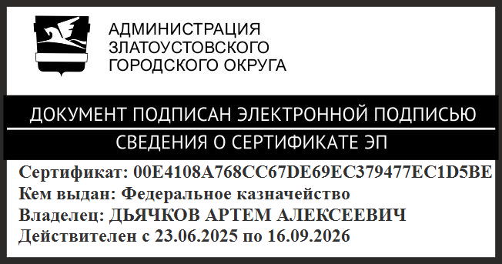 | А.А. Дьячков

ПРИЛОЖЕНИЕ
Утверждено
постановлением Администрации
Златоустовского городского округа
от 28.11.2025 г. № 448-П/АДМ

Информация
в отношении объектов недвижимого имущества – жилых помещений

 | Наименование | Содержание
1 | Наименование объектов недвижимого имущества | 14 жилых помещений (благоустроенных однокомнатных квартир) для детей-сирот и детей, оставшихся без попечения родителей, а также лиц  из их числа
2 | Направление инвестирования | Приобретение жилых помещений (благоустроенных однокомнатных квартир)
3 | Наименование главного распорядителя | Комитет по управлению имуществом Златоустовского городского округа
4 | Мощность объектов недвижимого имущества | 14 благоустроенных однокомнатных квартир,  общей площадью не менее  420,0 квадратных метров
5 | Срок приобретения объектов недвижимого имущества | 2025 год - 14 жилых помещений
6 | Стоимость приобретения объектов недвижимого имущества | 27756,6 тысяч рублей
7 | Распределение (по годам реализации инвестиционного проекта) стоимости приобретения объекта недвижимого имущества | 2025 год - 27756,6 тысяч рублей
8 | Общий (предельный) объем бюджетных инвестиций | 27756,6 тысяч рублей
9 | Распределение  (по годам инвестиционного проекта) общего (предельного) объема бюджетных инвестиций, рассчитанного в ценах соответствующих лет реализации инвестиционного проекта | 2025 год - 27756,6 тысяч рублей

